Муниципальное казенное общеобразовательное учреждение - Черепановская специальная (коррекционная) школа - интернат для обучающихся,

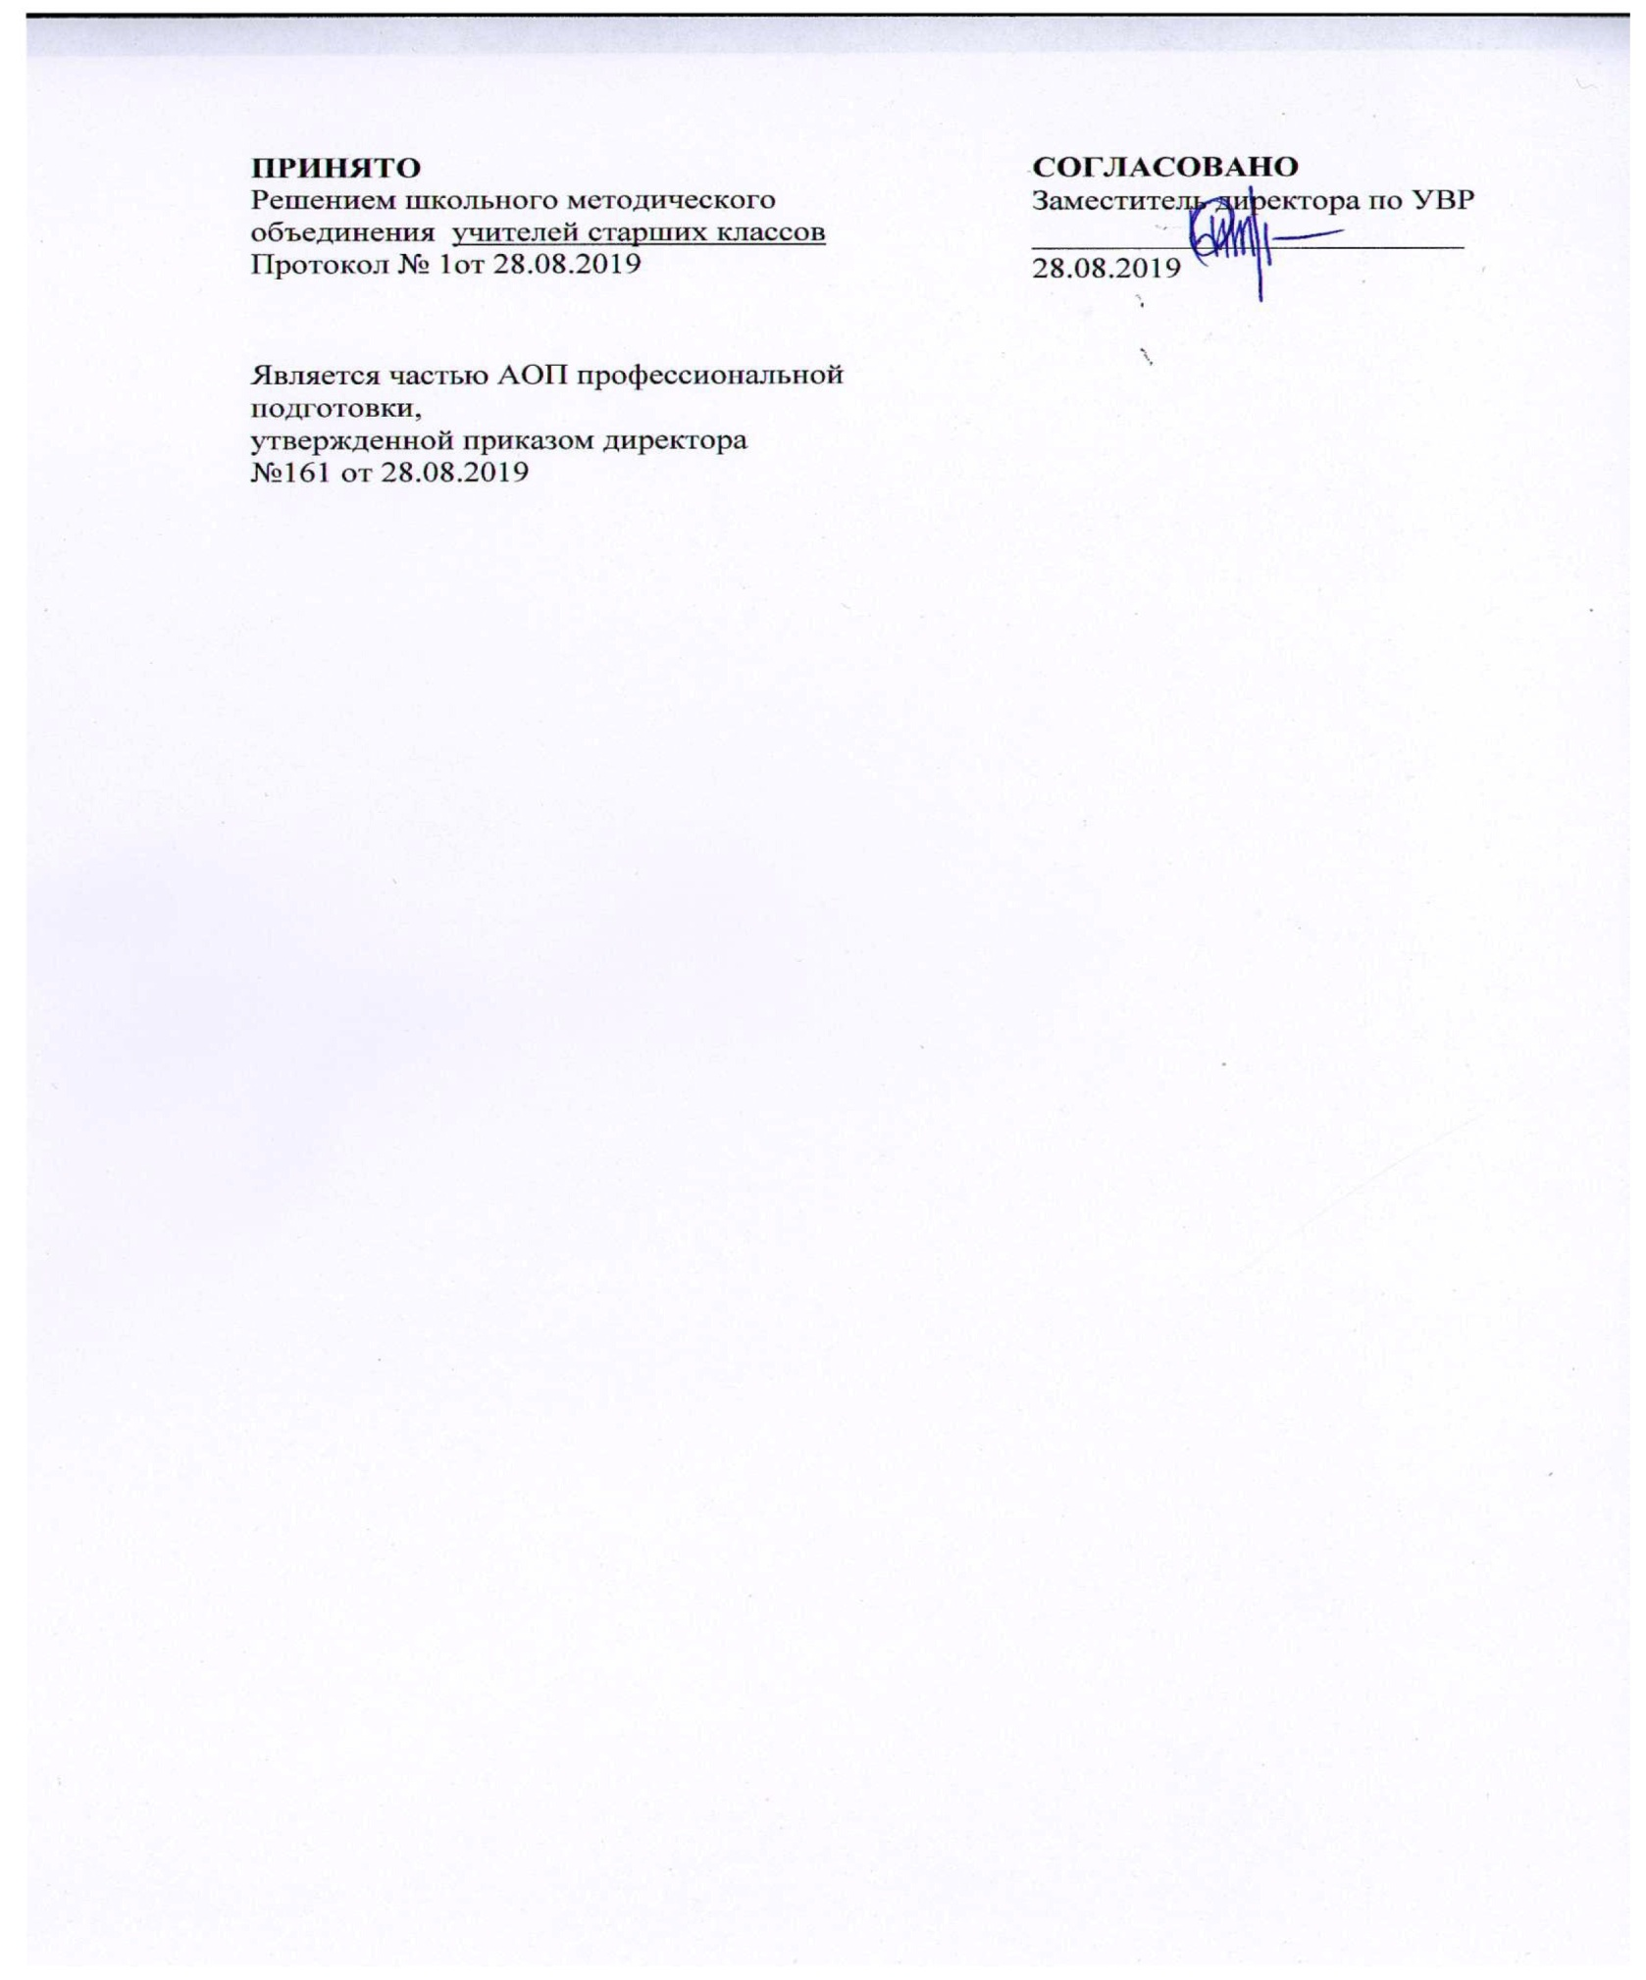воспитанников с ограниченными возможностями здоровья

**Рабочая программа учебного курса**

***«Материаловедение»***

***для обучающихся по АОППО***

***по профессии 19727 «Штукатур»***

***2 года обучения (10-11 класс)***

на 2022-2024 учебный год

***Составитель: Функнер Ольга Петровна***

**Пояснительная записка**

Рабочая программа составлена на основе документов:

Адаптированная образовательная программа профессионального обучения муниципального казенного общеобразовательного учреждения- Черепановской специальной (коррекционной ) школы-интернат для обучающихся, воспитанников с ограниченными возможностями здоровья. Разработана с учетом требований Профессионального стандарта для обучающихся различного возраста, в том числе не имеющих основного общего или среднего образования, включая лиц с ограниченными возможностями здоровья (с различными формами умственной отсталости).

**Цели и задачи учебной дисциплины – требования к результатам освоения дисциплины:**

цель изучения дисциплины – дать обучающимся знания о свойствах, строении и функциональной взаимосвязи материала и конструкции, предопределяющей выбор и оптимизацию свойств материала, исходя из назначения долговечности и условий эксплуатации конструкций, изучение составов, структуры и технологических основ получения материалов, с заданными функциональными свойствами.

В результате освоения учебной дисциплины обучающиеся должны

**Знать:**

* основные свойства и область применения строительных материалов;
* правила их приемки и складирования;
* требования по экономическому расходованию;
* строительные материалы, их физические, механические и химические свойства;
* происхождение извести, виды воздушной и гидравлическую известь;
* получение, твердение и свойства гипса;
* происхождение цемента, получение клинкера;
* происхождение заполнителей для растворов;
* происхождение заполнителей для растворов;
* происхождение и применение глины;
* строительные растворы, их назначение, применение и свойства, чем отличаются простые растворы от смешанных, жирные от тощих.

**Уметь:**

* Определять по внешним признакам и маркировке вид и качество строительных материалов;
* Проводить обоснованный выбор строительных материалов для конкретных условий использования;
* Соблюдать единство терминологии, обозначений, единиц измерения в соответствии с действующими стандартами (СНиП и ГОСТ);
* Определять сорт глины;
* Определять сорт гипса и приготовлять раствор с применением гипсового вяжущего вещества;
* Гасить комовую известь тремя способами, готовить известковый раствор;
* Приготовлять различные строительные раствор;
* Определять их подвижность и применять по назначению;
* Определять сорт цемента по маркам.

1. **Мониторинг текущей и итоговой оценки достижения планируемых результатов в освоении АООП:**
2. *0 баллов* ― действие отсутствует, обучающийся не понимает его смысла, не включается в процесс выполнения вместе с учителем;
3. *1 балл* ― смысл действия понимает, связывает с конкретной ситуацией, выполняет действие только по прямому указанию учителя, при необходимости требуется оказание помощи;
4. *2 балла* ― преимущественно выполняет действие по указанию учителя, в отдельных ситуациях способен выполнить его самостоятельно;
5. *3 балла* ― способен самостоятельно выполнять действие в определенных ситуациях, нередко допускает ошибки, которые исправляет по прямому указанию учителя;
6. *4 балла* ― способен самостоятельно применять действие, но иногда допускает ошибки, которые исправляет по замечанию учителя;
7. *5 баллов* ― самостоятельно применяет действие в любой ситуации.

Программа рассчитана на два года обучения 59 часов. Программа включает теоретические занятия, лабораторные работы и упражнения.

При составлении программы учтены принципы постепенного ввода нового материала.

В процессе обучения учащиеся знакомятся со строительными материалами, их происхождением, изготовлением и применением. Также в процессе обучения учащиеся должны знать, физические, механические и химические свойства материалов, минеральные вяжущие вещества.

В процессе обучения учащиеся знакомятся со строительными растворами, их назначением, применением; чем отличаются жирные растворы от тощих; простые растворы от смешанных; какими свойствами обладают растворы разных марок; как правильно выбирать тот или иной раствор; где и в каких целях акустические, рентгенозащитные, армированные и другие растворы, как их изготавливают. Также должны знать происхождение, получение и применение лёгких и твёрдых заполнителей, их виды и для чего их используют.

Большое внимание уделяется технике безопасности во время выполнения лабораторных работ. Изучение каждой темы завершается зачетом. В конце второго учебного года учащиеся пишут реферат по материаловедению по теме предложенной учителем.

**Данное количество часов распределено по темам:**

|  |  |  |  |
| --- | --- | --- | --- |
| **№п/п** | **Тема** | **Кол-во часов** | |
| **1год** | **2год** |
| 1. | Строительные материалы. | 12 |  |
| 2. | Минеральные вяжущие материалы. | 18 |  |
| 3. | Органические вяжущие материалы. |  | 4 |
| 4. | Заполнители для строительных растворов. |  | 6 |
| 5. | Строительные растворы. |  | 16 |
| 6. | Обшивочные крупноразмерные листы. |  | 3 |
|  | **Всего:** | **30** | **29** |